云手机中 Root 权限的实现原理与技术方案
摘要：本文深入解析在基于容器技术（如 LXC、Docker、Kubernetes）构建的云手机环境中，如何安全、可控地实现 Android 系统的 Root 权限。不同于传统物理设备通过 Magisk 刷机的方式，云手机需在不触发应用反 Root 检测的前提下，结合 SELinux 策略、系统进程代理和权限白名单机制，实现精细化的 Root 管理。
一、背景：为什么云手机不能用 Magisk？
在真实 Android 设备上，Root 通常通过刷入 Magisk 实现——它会替换 boot 镜像并注入 su 二进制文件，同时提供 Root 管理界面。
然而，云手机架构本质不同：
- 云手机多基于 Linux 容器技术（如 LXC）实现；
- 无独立内核，共享宿主机（Host）的 Linux 内核；
- 无法刷写 boot.img 或修改内核模块。
因此，Magisk 方案完全不可行。我们必须在用户空间（userspace）层面，通过系统定制实现 Root 能力。
二、Root 的本质：不只是一个 su 文件
在 Android 系统中，获得 Root 权限的核心标志是能够执行 /system/xbin/su（或 /system/bin/su）并切换到 UID 0。
但现代 Android（尤其是 Android 6.0+）启用了 SELinux 强制访问控制，即使存在 su 文件，普通 App 也无法成功提权——因为其 SELinux 域（domain）没有执行 su 的权限。
此外，大量安全敏感型 App（如银行、游戏）会主动检测 /system/xbin/su 是否存在。一旦发现，即判定设备已 Root 并拒绝运行。
✅ 结论：
云手机实现 Root 必须同时解决两个问题：
- 绕过应用层 Root 检测（隐藏 su）；
- 突破 SELinux 限制，让授权 App 能真正获得 Root 权限。
三、技术方案总览
我们采用以下策略实现安全可控的 Root：
步骤 | 目标 | 实现方式
1️⃣ | 隐藏 su 文件 | 将 su 重命名为 su_hwf（或其他任意名）
2️⃣ | 适配系统调用 | 修改 AOSP 中所有调用 su 的地方为 su_hwf
3️⃣ | 配置 SELinux 策略 | 复制 su.te 策略，创建 su_hwf.te 并更新相关上下文
4️⃣ | 代理 Root 请求 | 普通 App 无法直接 exec su，需通过系统服务（如 AMS）代为执行
5️⃣ | 实现权限白名单 | 通过配置文件控制哪些 App 可以提权
四、详细实现步骤
4.1 重命名 su 为 su_hwf
在 AOSP 的 system/extras/su/ 模块中：
# Android.mk
- LOCAL_MODULE := su
+ LOCAL_MODULE := su_hwf
同时修改 su.cpp，放宽 UID 限制（默认只允许 root/shell 执行）：
// 注释掉原始限制
// uid_t current_uid = getuid();
// if (current_uid != AID_ROOT && current_uid != AID_SHELL) error(1, 0, "not allowed");
⚠️ 注意：此放宽仅用于后续由系统进程调用，非直接暴露给 App。
还需全局替换项目中硬编码的 su 命令，例如：
- bootanalyze.py
- graph_lockdep_chains
- 其他调试/分析脚本
全部改为 su_hwf。
4.2 配置 SELinux 策略
复制 AOSP 中 su.te 的内容，创建 su_hwf.te，并确保以下文件同步更新：
- file_contexts：添加 /system/xbin/su_hwf 的安全上下文
- app.te, domain.te, adbd.te 等：允许相关系统域执行 su_hwf
- 所有 API 级别目录（如 prebuilts/api/28.0/...）均需同步
核心原则：su_hwf 的 SELinux 行为应与原 su 完全一致，只是名字不同。
4.3 通过系统服务代理 Root 请求
由于 Android 9+ 对 App 执行 Runtime.exec("su") 有严格限制，我们设计如下流程：
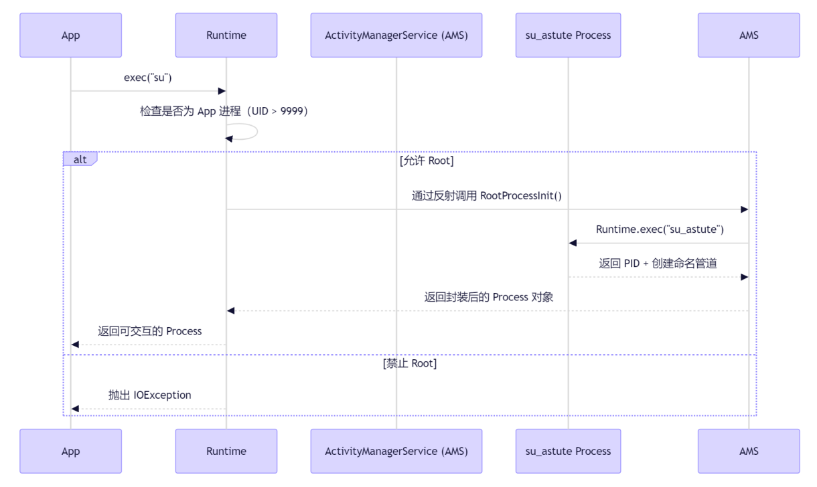关键实现点：
- 命名管道（FIFO）：用于重定向 su_hwf 子进程的 stdin/stdout/stderr，使 App 能与其交互。
- 反射调用：因 libcore 不能直接依赖 framework，需通过反射获取 ActivityThread 和 ActivityManager。
- 进程生命周期管理：AMS 需记录每个 App 创建的 Root 进程，在 App 退出时清理资源（ClearRootProcess）。
4.4 权限控制：黑白名单机制
通过 build.cfg 配置文件控制 Root 权限：
{
"su": false,
"suAllowApps": ["com.example.debugger", "com.mycompany.tool"],
"suDenyApps": []
}
- "su": false → 白名单模式：仅 suAllowApps 中的 App 可提权；
- "su": true → 黑名单模式：除 suDenyApps 外，所有 App 均可提权。
在 Runtime.exec() 中解析该配置，动态决定是否放行。
五、安全性与风险控制
风险 | 缓解措施
应用检测到 su | 改名 + 不内置标准 su
SELinux 拒绝执行 | 精确复制策略，确保 su_hwf 有足够权限
恶意 App 滥用 Root | 白名单控制 + 进程隔离
Root 进程泄露 | 使用命名管道 + AMS 统一回收
🔒 最佳实践：生产环境应默认关闭 Root（"su": false），仅对可信调试工具开放。
六、总结
云手机的 Root 实现是一套系统级定制方案，涉及：
- AOSP 源码修改（su 重命名、调用适配）
- SELinux 策略扩展
- 进程通信与权限代理
- 动态配置与安全管控
该方案既满足了开发者对 Root 调试的需求，又避免了被第三方 App 识别为“已 Root 设备”，在功能性与安全性之间取得良好平衡。
七、附录：关键代码片段（AOSP 9 示例）
修改 su.cpp（放宽 UID 检查）
// system/extras/su/su.cpp
void pwtoid(const char* tok, uid_t* uid, gid_t* gid) {
// ...
if (errno != 0 || end == tok) {
if (uid) *uid = 0;
if (gid) *gid = 0;
return; // 避免 "invalid uid/gid" 错误
}
}
Runtime.java 中拦截 exec("su")
public Process exec(String[] cmdarray, String[] envp, File dir) {
int cUid = Libcore.os.getuid();
if (cUid > 9999 && "su".equals(cmdarray[0])) {
return CreateSuProcess(); // 走代理流程
}
// ...
}

